Střapec
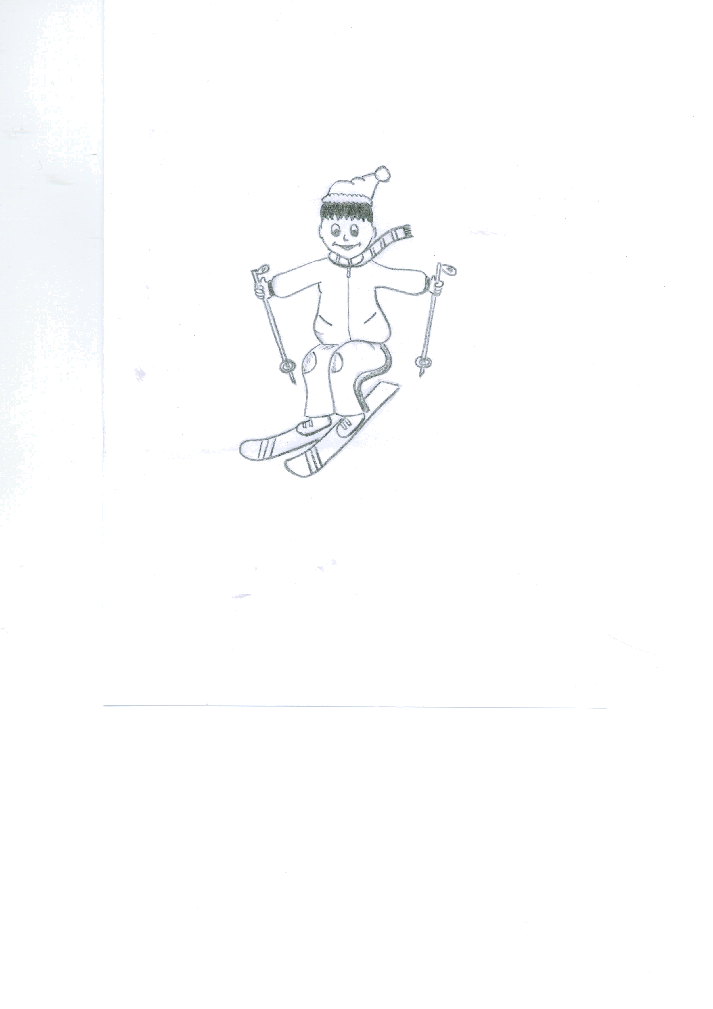

Časopis ZŠ a MŠ Joži Uprky Hroznová Lhota
STRÁNKA REDAKCE

Milí spolužáci,
končí měsíc únor, který byl pro nás všechny velmi příjemný. O prázdninách jsme si odpočinuli (my, sedmáci, jsme měli to štěstí, že jsme si je ještě prodloužili týdnem na horách) a nové pololetí začínáme všichni s „čistým štítem.“ Přejeme vám, aby se vám v druhé půli tohoto roku dařilo!
P.S. Blíží se velikonoční prázdniny!

Na vzniku tohoto čísla se podíleli: Terezie Hanzelková, Ludmila Hanáková, Marie Prášková, Terezie Kubingerová (kresba na titulní stránce), Adam Tomčal, Petr Urban, Jakub Hanák a autoři zveřejněných příspěvků.


Schránka důvěry:
Opět prázdná !!!

Jen pár slov….
Tak a zima je snad už za námi. A jak jsem se díval na předpověď počasí, má dokonce vylézt sluníčko. Zatím ještě nizoučko, ale má. A to je nepochybně dobrá zpráva.
V tuto chvíli myslím na deváťáky. Mají před sebou náročný úkol. Zvolit si dobře svou střední školu, tedy školu, do které nastoupí po absolvování naší „základky.“ Věřím, že to všichni zvládnou výborně, stejně jako i přípravu na přijímací zkoušky. A to je úkol rozhodně nelehký. K jeho splnění Vám, moji milí deváťáci, přeji hodně elánu a sil.

PaedDr. Lubomír Kříž, ředitel školy

Narozeniny

Farkašová Daniela 24.2.2006
Vajdík Jan 28.2.2006
Farkaš Tomáš 5.2.2000
Hanzelka Tomáš 6.2.1998
Pavlicová Adéla 7.2.2003
Kostelanská Markéta 8.2.1998

Kočišová Eliška 8.2.2002
Matyáš Martin 21.2.2003
Konečný Dominik 21.2.1999
Stanislavová Blanka 22.2.2000
Mičková Kateřina 29.2.2004

Co se děje v naší škole
29.1.2013 – zvítězila naše Anička Grombířová na dějepisné soutěži, která se konala na Gymnáziu J.E.Purkyně ve Strážnici. Děkujeme a blahopřejeme!

31.1.2013 - zahájili jsme „Rok příchodu byzantské misie na Velkou Moravu.“ V kostele sv. Jana Křtitele se konala slavnostní akademie. Na ní pohovořili důstojný pán Mgr. Jan Žaluda, pan starosta ing. Petr Hanák a pan Jan Petrucha. V programu vystoupili naši žáci. Na jeho přípravě se podíleli spolu s našimi učiteli i učitelé ZUŠ ve Veselí nad Moravou. Děkujeme!

3.2. – 9.2.2013 - lyžařský výcvik žáků 7. ročníku – více se můžete dočíst v pravidelné rubrice Ze slohových prací
6.2. – celostátní soutěž Bible a my na Velehradě, Anička Grombířová se umístila na 2. místě. Blahopřejeme!
8.2.2013 – Olympiáda v českém jazyce na ZŠ Očovská v Hodoníně – vítězka školního kola Markéta Kostelanská se umístila na 8. – 10. místě. Děkujeme za dobrou reprezentaci.

11.2. – 15.2.2013 – jarní prázdniny – zážitky některých spolužáků v rubrice Ze slohových prací.

26.2.2013 – Recitační soutěž (Hodonín - okresní kolo) v I. kategorii se umístila Eva Tomčalová na 1. místě, ve II. kategorii Anna Březinová na 3. místě a ve IV. kategorii Anna Múčková na 1. místě. Děkujeme a blahopřejeme!

27.2. – seznámeni s exotickými zvířaty v tělocvičně školy ( informace o chovu a výživě).

Jak bylo na horách?

Jana Stránská: Větrno, protože fúúúúúkalo…J

Eliška Vajdíková: Bylo tam pěkně!

Katka Šrámková: Dobře, užívala jsem si lyžování.

Vojta Chudíček: Nebylo to špatné…ale jídlo mohlo být lepší!

Lenka Zubatá: Bylo krásné počasí a naučila jsem se lyžovat!

Terka Kubingerová: !Výborně!

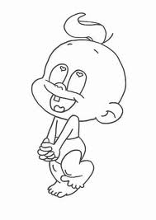
Smíšek

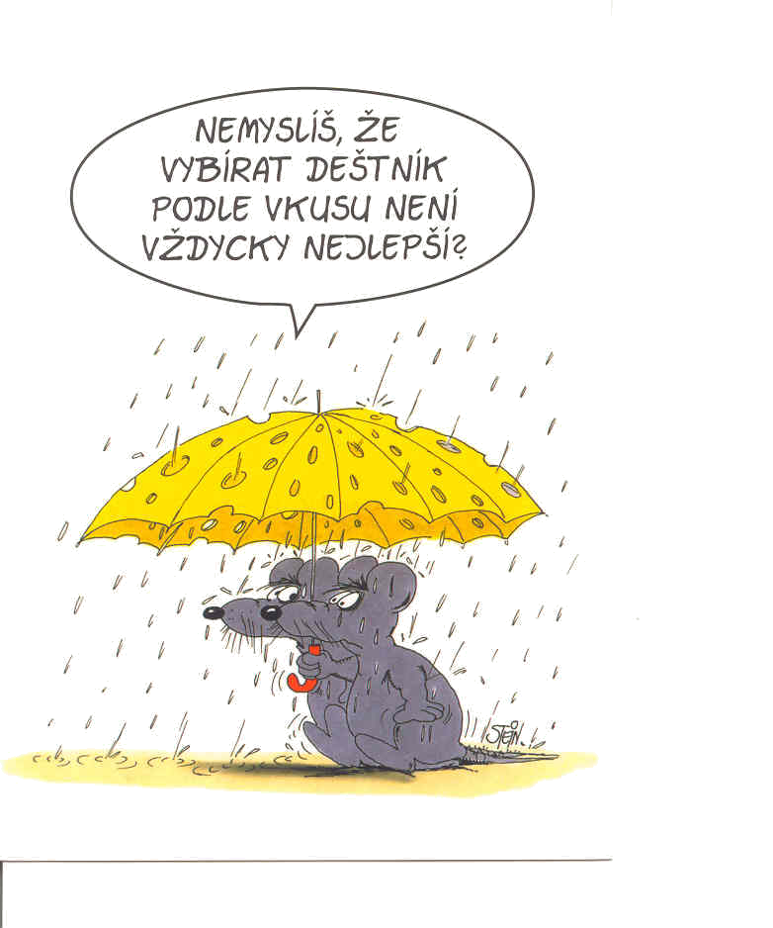

Vtipy
Za rozjíždějícím se autobusem utíkal muž. Autobus stále zrychloval. „Haló, pane,“ volal škodolibě pootevřeným oknem jeden cestující, „nás už nechytíte!“ „Doufám, že jo,“ sípal muž, „já jsem totiž řidič!“

„Najel jsem na strom,“ vysvětluje řidič v autoservisu mechanikovi příčinu nabouraného auta. Ten auto několikrát obejde a pak se ptá: „Kolikrát?“

„Tenhle jezevčík je pěkný, ale má nějak krátké nohy.“
„Vždyť mu sahají až po zem!“

Policejní kontrola: „Tak, a bude se foukat, pane řidiči!“
„Ale s radostí,“ povídá řidič, „Kdepak vás to bolí?“

„Ta černá slepice je nějak smutná, uděláme si z ní v neděli polévku.“
„Můžu to zkusit, když myslíš, že ji to rozesměje.“

Malý chlapec požádal tatínka, aby mu pomohl s domácím početním úkolem. Měl najít nejmenší společný jmenovatel. „To ho ještě nenašli?“ zeptal se otec. „Pokud si vzpomínám, hledal se už tehdy, když jsem chodil do školy já!“

Vězeňský kaplan promlouvá k recidivistovi, který už potřetí vyloupil pokladnu: „Můj synu, až se dostaneš na svobodu, rád ti budu pomáhat.“ „Moc děkuji za nabídku, důstojnosti,“ odpovídá vězeň, „ale na to musí být odborník.“

V hodině tělocviku leží žáci na zádech a ve vzduchu šlapou nohama jako při jízdě na kole. Učitel vidí, že jeden žák necvičí. „Pepíku, proč necvičíš?“ „Právě jedu z kopce.“
„My jsme ale hlupáci, Petře.“ „Mluv laskavě v jednotném čísle!“ „Ty jsi ale hlupák, Petře!“

Sport
Sport – Gambrinus liga - 17. Kolo
Brno - Plzeň 1:3
Půl hodiny se Plzeň v Brně vzpamatovávala z křivdy, nakonec ale nováčkovi podzimní prohru oplatila.
Sparta - Slovácko 4:0
S Kweukem přišla smršť, Sparta se bodově dotáhla na vedoucí Plzeň.
Olomouc - Slavia 2:1
Hanáci prohrávali, ale nakonec tři body proti Slavii vybojovali.
Ml. Boleslav - Příbram 1:0
Boleslavi k těsné výhře s Příbramí pomohl vlastenec Hájovského.
Liberec - Jablonec 1:0
Jablonec nezlomil čekání na výhru z Liberce a v derby prohrál.
Ostrava - Budějovice 0:0
Baník Ostrava se střídajícím Barošem hrál s Budějovicemi bez branek.
Jihlava - Hradec 0:0
Jihlava se na startu jara rozešla s Hradcem Králové bez gólů.
Teplice - Dukla 1:1
Fotbalisté Teplic zahájili v mrazu jaro remízou s Duklou.


Slohové práce našich žáků
ÚNOR - TO JSOU HORY … PRÁZDNINY … A FAŠANK !

Na horách se školou
Nejprve jsem byla na horách s rodinou. Když jsem v sobotu 2. února přijela domů z hor, začalo nejprve vybalování a pak hned zase další nabalování. Večer, když už bylo vše nachystané, s úlevou jsem lehla a hned usnula. Druhý den jsem měla být v 8 hodin před školou.
Odjezd byl v 8. 45. Loučení s rodiči se neobešlo bez obvyklých slov: „Chovej se slušně!“ Pak už jsme nastoupili a čekala nás dlouhá cesta…
Asi po třech hodinách jsme dorazili na místo. Chvíli pak trvalo, než jsme se nastěhovali do pokojů a odpoledne jsme šli konečně lyžovat. Pro začátečníky to bylo těžké, ale pro nás, lyžaře, lehké. V pondělí nás rozdělili do skupin. Já jsem byla ve skupině A, kterou řídil pan učitel Pavlica. Úterní program byl stejný – ráno a odpoledne lyžařský výcvik a večer program. Zato středa byla jiná. Dopoledne se konal výcvik snowboardistů a odpoledne jsme šli na bowling. O výcvik na snowboardu nás projevilo zájem devět. Ne pro všechny to dopadlo dobře. Někteří to vzdali, ale místo nich si to zkusili jiní ve čtvrtek odpoledne.
V pátek se konaly závody. Když jsem vyjela, snažila jsem se nespadnout, a to se mi podařilo. Také druhou jízdu jsem zvládla bez pádu. Lyžovali jsme ještě i v pátek odpoledne a večer se vyhlašovaly výsledky závodů. V družstvu A jsem skončila na 4. místě a z děvčat 6. a 7. třídy jsem byla první. A v sobotu přišel ten nepopulární odjezd…
Z hor jsem si odvezla mnoho hezkých zážitků a taky velmi populární hlášku: „Mosíš fúknút!“
Jarní prázdniny jsem začala moc hezkým zážitkem. V neděli jsem byla v Novém Městě na Moravě na mistrovství světa v biatlonu. I přes nezdar českých reprezentantů to pro mě byl nádherný zážitek. Ve zbytku týdne jsem odpočívala. Teď už ale sedím ve škole a nezbývá mně nic jiného, než se učit…
Terezie Hanzelková
Sobota ráno. Dobalit kartáček, pyžamo a svačinu, svázat lyže, spočítat se u autobusu a hurá na hory – jako v sedmičce! Myslím, že není nic špatného na tom vrátit se o dva roky zpět a zažít lyžák se vším všudy, akorát se stonásobně lepšími lyžařskými podmínkami, v trochu jiné sestavě a s (o dva roky větším) nadhledem. První noc (jako vždycky) dělat všechno, jen ne spát. Však taky to ráno potom tak vypadalo. Čtvrtka účastníků neučesaná, čtvrtka ještě v polospánku, další s neumytým obličejem…
Nasnídat se a na svah. Kde mám rukavice? Nebude mi zima? Dáváte si jeden, nebo dva svetry? Berete si kuklu? Toto není můj rozlišovák! Zmatek a chaos. Jdeme na svah. Nejsme ještě v družstvech. Budeme všichni spolu, nebo bude každý jinde? Mně je zima! Už jdeme na chatu? Co je na oběd? Můžeme si přidat? Následuje odpolední klid – tedy spíš neklid.
Pak zase znovu na svah. Do těch mokrých věcí – juhu! Jedno topení pro šest lidí zkrátka nestačí. Vracíme se. S červenými líčky a vyřádění. Osobní volno s myšlenkami na večeři, večeře, večerní program. Někdy nuda, někdy sranda a smíchu až nahoru na kopec. A v noci? Po takové šichtě spí i ten, kdo to neměl v plánu.
Jedeme domů. Těšíme se, ale zároveň se nám nechce. Vzpomínat budeme dlouho, to jo!
Anna Múčková
Celkově ty hory dopadly dobře. Až na to, že jsem si čtvrtý den narazila ruku a s tou rukou se pak už nedalo lyžovat. Zlomila jsem si ji na snowboardu. Stála jsem na něm poprvé a věřte, že to vůbec není lehké. Ale pěkně od začátku.
Vyjíždělo se jako obvykle v neděli od školy, ale na jiné místo, do Hynčic pod Sušinou. Sedmáci, jedna osmačka, několik šesťáků a pět deváťáků. Nové místo bylo stoprocentně lepší než to minulé. Hned u chaty jsme nazuli lyže a během 30 sekund jsme byli u vleku. Už od prvního dne jsme jezdili na vleku, což v minulých letech nebývalo. Bylo tam přes šest sjezdovek (úžasných) a dvojsedačka.
Nebudu popisovat program jednotlivých dnů, bylo to téměř stejné (budíček, snídaně, výcvik…). Zato večerní program, který měla pokaždé jiná skupina, byl pestrý. Ve středu, v den mého úrazu, jsem s paní učitelkou Jabůrkovou zavítala do nemocnice v Šumperku kvůli zranění té mé ruky. Potom ostatní hráli bowling a já… Já jsem seděla a dívala se. Ani závodů v poslední den jsem se nezúčastnila, ale aspoň jsem si vyšla na sjezdovku podívat se na ně. Večer bylo vyhlášení výsledků a ohňostroj!
Krásné zážitky mně zůstanou napořád.
Dominika Hrušková
Na hory jsem se těšila, ale zároveň i trochu bála, protože na lyžích jsem nikdy předtím nestála. Vytoužený okamžik nastal 3. února – vyrazili jsme a všichni nám mávali. Maminka mávala, tatínek mával, a dokonce mi přišel zamávat i můj mladší bratr.
Když jsme dorazili na místo, museli jsme pomáhat s vyložením zavazadel. Na pokoj jsme byly domluveny předem, ale nakonec bylo všechno jinak kvůli pokoji pro pana řidiče. Ale i tak to bylo fajn.
Lyžování mi ze začátku moc nešlo, po prvním dnu jsem dokonce přemýšlela, jestli se vůbec dožiju soboty. A nejhorší bylo, že O2 tam nemělo signál a já jsem ani nemohla zavolat domů. Aspoň na sms se můj mobil zmohl.
Poprvé jsme měli jednoduchou rozcvičku a předvedli nám, jak se lyže brzdí. A odpoledne nás učili vyjet vlekem na svah. Při pohledu dolů mi bylo jasné, že jestli budu muset sjet dolů, budu totálně vyřízená. Ale co musí nahoru, to musí i dolů… Dolů jsme ale sjížděli po kouscích a dělali jsme hezké obloučky. Při první cestě dolů jsem upadla a nemohla jsem se zvednout ani dostat zpod vleku, až mi musel přijít pan učitel na pomoc. Po několika neúspěšných pokusech jsem zase stála na nohou, pardon, na lyžích. Pak už mi to šlo líp a někdy jsem se i dobře bavila. A té soboty jsem se nakonec přece jenom dožila.
Katka Petruchová

Hory s rodinou
Už od Vánoc jsem se těšila, až pojedeme celá rodina na hory. Jezdíme už skoro pravidelně na Slovensko na jedno stejné místo. Dva dny před odjezdem mě začínalo pobolívat v krku, tak jsem padla do postele. Vypadalo to dobře, takže jsem v pohodě odjela na hory.
Ubytovali jsme se. Navečeřeli. Můj stav byl nad očekávání dobrý. Nebyla bych to ale já se svou smůlou, kdyby se něco nezkazilo. Ráno jsem vstala s ostatními a chystala jsem se na svah. Sice mě strašně bolela hlava a bylo mi divně, ale prostě jsem se připravovala jako ostatní. Při snídani jsem se zmínila, že mi není zrovna nejlíp. Mamka mi položila ruku na čelo a rozhodla, že v tomto stavu nikam nejdu. Takže všechno zpět – do pyžama a pod peřinu. Rodiče šli lyžovat a já jsem osaměla v jednom velkém pokoji. A tak to bylo až do konce našeho pobytu. Ráno se vstalo, oni se nachystali a já jsem zůstala doma. Potom mi už jen vždycky vyprávěli, co se jim přihodilo, jaké to bylo, něco o počasí nebo o sněhu. Mysleli si, že mně to nevadí, že válení je taky dobrá zábava. Ale když se na něco dlouho těšíte, tak vás to mrzí. A hodně.
Lyžování e vlastně jeden z mála sportů, který mě opravdu baví. Měla jsem prostě smůlu!
Alžběta Trávníčková

Prvotní nadšení mě neopustilo. Když jsem se dozvěděla, že pojedeme lyžovat, byla jsem strašně ráda. Naše první rodinné lyžování!
Cesta byla dlouhá a únavná. Ale stálo to za to. Ubytovali jsme se v chatě našich příbuzných. Nově si ji zrenovovali a vypadala moc pěkně. Ten den jsme se pustili rovnou do večerního lyžování. Později jsem ale zjistila, že tohle nebylo to nejlepší lyžování.
Další den byl suprový, protože jsme jeli na svah Machůsky. „Zde je nejdelší sjezdovka Zlínského kraje!“ Hlásal nápis před areálem. Přesto tam bylo málo lyžařů, takže jsme si to užili naplno.
Odjížděli jsme v sobotu. Dopoledne jsme ještě lyžovali a ve dvě hodiny jsme vyrazili do Valašského Meziříčí. Taťka nám domluvil schůzku u jedné paní, která prodává malá štěňátka yorkšírského teriéra. K narozeninám jsem měla totiž dostat štěně. Nakonec jsem se ale rozhodla pro úplně jinou rasu a stále na tom pracuji.
Tyto prázdniny byly úžasné od začátku do konce.
Markéta Kostelanská
Letos jsme nechtěli riskovat 16 hodin strávených v autě jako loni, a tak jsme se místo do slunné Itálie vypravili raději na Slovensko. Cesta měla trvat pár hodin, a tak jsme vyjížděli až po obědě. Samozřejmě jsme nebyly ušetřeny taťkova každoročního proslovu o tom, kolik s sebou táhneme zbytečných věcí. Debata pokračovala ještě v autě a já jsem si s úsměvem na rtech vychutnávala tu hádavou náladu, po které nastane nádherný týdenní klid a mír. Když jsme měli čtvrt cesty za sebou, počkali jsme u benzínky na známé, vesele jsme se přivítali a pokračovali v cestě.
Asi 60 km před cílem se (jak jinak) vytvořila dlouhá kolona a my jsme v ní museli strávit asi půl hodiny. Na místo jsme dorazili někdy ve tři čtvrti na šest. Pán nám otevíral s výčitkou, že jdeme pozdě, a my jsme samozřejmě jako poslední (a notně vyhladovělí, protože jídlo jsme si s sebou nevezli) zasedli k večeři.
Další dny jsme lyžovali, svezli jsme se na psím spřežení, procházeli jsme se po Donovalech a navštěvovali naše známé v jiné vesnici (ubytování s námi bohužel nesehnali). Počasí první den bylo nádherné, ale pak přišla mlha. Když se po čtyřech dnech udělalo hezky, nejezdil zase jeden vlek.
Ale i tak to byla nádherná dovolená a těším se na příští.
Tereza Vítková

„Čeldená“ karkulka
O jarních prázdninách se naše rodina vydala jako obvykle na hory. Samozřejmě s námi jelo ještě asi dalších pět rodin. Naším cílem byla léty osvědčená chata u obce Vidče.
Jednou večer jsme hráli různé scénky. Kluci zrovna hráli Otázky Václava Moravce – souboj kandidátů – když za mnou přišla jedna z maminek, že by ti nejmladší chtěli hrát Červenou karkulku. Že ji s nimi mám jednou zkusit a pak to s nimi přijít zahrát přede všemi. Říkám si: „Když jsou ti malí do té pohádky tak žhaví, třeba to půjdeme jednoduše.“ Tak jsme se já a jedna moje stejně stará kamarádka zvedly a šly jsme nacvičovat pohádku.
Role se rozdaly rychle, protože nás bylo jen pět. Nejmladší Jeník měl hrát myslivce (byly mu 4 roky a styděl se mluvit), Šimonek (pětiletý) měl hrát vlka a Dominika Karkulku, protože byla z těch tří malých dětí jediná holka. Kamarádka Julka hrála maminku i babičku a já jsem byla vypravěč. Při zkoušce všechno klapalo, všichni hráli s nadšením. Dozkoušeli jsme a šlo se hrát naostro.
Začali jsme hrát. Na scénu měl přijít vlk a vlk nikde. Jemně jsem směrem ke dveřím zavolala: „Šimi, vlk!“ Ale to jsem neměla dělat. Najednou do dveří vpálil Šimonek celý ubrečený a začal křičet: „Já to podruhé hrát nebudu, už jsem to hrál!“ A tím začala naše improvizace. Julka nezaváhala, vytrhla Šimonovi z ruky ponožku, která měla sloužit jako vlčí ocas, a začala hrát vlka. Plačícího Šimona odvedl tatínek. Další problém nastal, když se vlk měl potkat na scéně s babičkou, neboť nyní obě role hrála Julka. Babičku jsem tedy musela hrát já. Pak už to vypadalo, že dohrajeme v pořádku. Ale…
Selhal hajný – vlastně na scénu přišel, ale jediné, co řekl, bylo to, že se stydí. Strhla jsem mu tedy z hlavy klobouk a hrála místo něj. Byla z toho taková patálie, že jsme pohádku museli ukončit předčasně. Naštěstí jsme v publiku nalezli pochopení, a tak jsme sklidili velký potlesk.
Druhý den po mně ti malí chtěli nacvičit Sněhurku! Ať mi dají pokoj, jeden trapas stačil.
Ludmila Hanáková

Prázdniny
Během jarních prázdnin se nic zvláštního nestalo. Tři týdny před prázdninami jsem totiž chytla nějakou virózu a nakonec i chřipku, tudíž sem se za ten týden volna snažila doléčit. Takže jsem střídavě ležela v posteli, četla knížky a dívala se na televizi. Až ke konci týdne jsem ke svému dennímu programu přidala i procházky venku nádherně zasněženou krajinou.
Ve městech i na vesnicích, kde je sníh rozbředlý, to nevypadá moc poeticky, ale nahoře na kopcích a v lesích je to moc hezké. Našlapovala jsem do sněhu, který pod mýma nohama slastně křupal, stromy a keře se pod jeho tíhou ohýbaly až k zemi, jako by se jí klaněly, a z toho všeho na mě dýchala opojná atmosféra zimní krajiny. No prostě pohádka.
Dny volna uběhly jako voda a ani jsem se nenadála, už je tu zase škola.
Anna Grombířová
Letošní prázdniny byly pro mě zabité. Tolik jsem si toho naplánoval, a nic mně nevyšlo. Buď pořád sněžilo, nebo byl vítr s deštěm. O loňských prázdninách aspoň mrzlo a chodili jsme s kluky bruslit na rybníček. Ale letos jen sněžilo, a když mrzlo, tak málo. A i když byl rybníček zamrzlý, byl led slabý. Ale chodil jsem aspoň na procházky se psem. Bylo moc pěkné dívat se, kolik je sněhu a jak se v něm náš pes prohání.
A taky jsem chodil krmit zvěř. Brodit se vysokým sněhem a ještě nést zvěři něco na zub, to byla docela makačka. Když jsem tam přišel a nasypal zrní do krmítka, pozoroval jsem, jestli něco neuvidím. Ale bylo už šero, a tak jsem se rozhodl jít raději domů do tepla.
Když o tom tak přemýšlím, nakonec ty prázdniny nebyly zase tak špatné, jak se na počátku zdálo.
Michal Pavlica
Jarní prázdniny jsem zahájil návštěvou lékaře, takže jsem půlku dne proseděl v čekárně s podepřenou hlavou a se zavírajícíma se očima únavou. Řeknete si: „To musí být ale nuda, sedět a čekat, než se dostanete na řadu.“ Ale byla tam jedna velmi optimistická a na pohled veselá babička. Vyprávěla nám všem spoustu veselých zážitků, a tak ten čas utekl jako voda. Chtěl jsem si všechny nutné věci vyřídit hned na začátku prázdnin, abych pak měl vyčištěnou hlavu a nemusel na to pořád myslet.
O prázdninách jsem byl taky hodně v kostele na mši, protože jsem tam šťastný a celého mě to vždy naplní dobrou náladou a dobrotou. Taky jsem hodně hrál na klavír a přemýšlel o plánech do budoucna.
Vím, nenapsal jsem slohovku plnou adrenalinu, ale tím, že jsem to neudělal, chtěl jsem říct, že se nám všem, co ho mají rádi, vrátil bratříček z půlroční mise z Afgánistánu. Není to nic tak důležitého, hlavní je, že se mu nic nestalo a že je živý a zdravý. Jsem za to neskutečně rád a nepřestanu děkovat!
Pavel (šťastný) Chudík
Na jarní prázdniny jsem se těšil, konečně týden volna! V pondělí jsem byl venku, v úterý jsme měli trénink. Začal v 17 hodin. V kabinách jsme se převlékli, teple oblékli a šli jsme běhat. Byla to docela fuška, protože jsme běhali až nad Kněždub po kapličku. Spíš klusali, protože do na cestě do kopce ležel sníh. Pak jsme se vrátili, vydýchali a šli jsme hrát fotbal na umělce za školou. Po tréninku jsem se těšil na sprchu a teplou vodu. Další dny probíhaly podobně, chodil jsem ven a v sobotu byl další trénink. Po něm nám trenéři řekli, že za týden nás čeká zápas ve Strážnici.
Prázdniny se mně líbily a už se těším na další.
František Honz

Na prázdniny jsem se moc těšila. Plánovala jsem si, co všechno budu dělat, jak budu chodit na běžky nebo zaplavat si do aquaparku v Uherském Hradišti. Ale skutečnost byla úplně jiná. Dva týdny před prázdninami jsem onemocněla chřipkou, takže vidina nějakých velkých aktivit zmizela v nenávratnu. V průběhu dnů volna jsem se „doléčovala“. Byla jsem doma v teple, pila horký čaj, četla jsem si nebo se dívala na televizi. Přečetla jsem řadu knížek, nejvíce mě zaujala kniha od Vlastimila Vondrušky Zdislava a ztracená relikvie. Vlastně jsme na tom byly stejně i se sestrou, která byla také nemocná.
Od středy jsem přece jen začala chodit i ven a při procházkách si všímala zasněžené krajiny. Nakonec jsem si až v neděli vyjela na běžkách. O to mě to mrzelo víc, že prázdniny už končily. Opravdu uběhly jako voda.
Alžběta Grombířová

Fašank
V sobotu před jarními prázdninami byl fašank. Jelikož se sestrou chodíme do hasiče, musely jsme jít za maškary – za klauny. Ráno se mně moc nechtělo vstávat, nejraději bych si pospala, ale musela jsem. Po snídani jsem se umyla a pomalovala obličej barvičkami. Před devátou jsme měli sraz na hasičské zbrojnici a tam jsme se oblékli do kostýmů. Před desátou jsme vyrazili směrem k e hřišti, kde jsme začínali. ˇ
Šli jsme přes Kohútince, Novou ulicí, také kolem nových domů, zkrátka byli jsme úplně všude. Zastihli jsme i autobus, který přivezl domů naše horaře. Vyvrcholením byla hlavní ulice. Blížili jsme se ke konci.
Myslím, že si to všichni užili, až na to, že nám byla hrozná zima. Odměnou bylo pohoštění u zahrádkářů. Mohli jsme si vybrat, na co jsme měli chuť, například tlačenku, jitrnice, jelita, zelí, zkrátka všechno, co k zabijačce patří.
Tereza Frolková
NÁŠ ROZHOVOR
Víťa Marčík – je svérázná osobnost současného divadla. Je pro něj typické alternativní loutkové divadlo. V jeho podání se klasické loutky mění v studnici vtipů. Je hercem, vypravěčem, zpěvákem a klaunem, který již řadu let křižuje napříč naší republikou, aby pobavil a potěšil malé i velké diváky. Do jeho repertoáru patří např. Bajaja, Robinson Crusoe, Sněhurka aj.
23. února zavítal i k nám do Hroznové Lhoty. A nám se podařilo vyzpovídat ho v krátkém rozhovoru. Nebylo lehké najít v jeho časové vytíženosti chvilku, kdy by nám odpověděl na pár otázek. Nakonec náš rozhovor vznikl v koutě Pavlicovy litografické dílny, kam byl pan Marčík pozván.

Pane Marčíku, chtěl jste být od malička hercem? Co Vás k tomu přivedlo?
Úplně od malička jsem nechtěl být hercem, protože jsem divadlo nesnášel. Jako malý kluk jsem neměl rád divadlo, protože jsme museli jezdit do divadla do Zlína a já jsem vždycky dělal těm hercům nějaké schválnosti. Když oni třeba hráli, tak já jsem měl takové gumičky a tak jsem občas nějakou lusknul na jeviště anebo takové ty flusačky z crayonu (dutá tužka). Takže jsem byl na tohle hrozný divák, dělal jsem schválnosti a paní učitelky mě musely hlídat. Takže jsem ze začátku nechtěl hrát divadlo, jsem ho neměl rád. To až potom přišlo, když jsem měl dvacet let, tak jsem najednou jistil, že mám rád divadlo.
Jakou hereckou školu jste vystudoval?
Já žádnou, já jsem vyučený elektrikář a nemám žádnou hereckou školu. Ale chodil jsem do Ostravy na lidovou konzervatoř, to už jsem byl ale v práci.
Hrajete vždy sám?
Vždycky ne, buď hraju sám, nebo jsme dva, nebo třeba hrajeme Betlém ve čtyřech, pašije hraju se svým synem, anebo jsme hráli Romea a Julii a to bylo devět herců. Takže vždycky jak se domluvíme, tak hrajeme. Nejvíc ale hraju sám.

Na jaké hudební nástroje hrajete?
Když jsem byl malý kluk, tak jsem rok hrál na harmoniku, ale protože jsem měl zápal mozkových blan, byl jsem hluchý na jedno ucho, tak jsem (spíš ale z důvodu že mě to nebavilo a nechtěl jsem trénovat) řekl, že jsem hluchý na jedno ucho, že pořádně neslyším a oni, když to zjistili, tak mě tatínek odhlásil z harmoniky, ale řekl mi: „Příště až budeš chtít hrát na nějaký nástroj, tak už si na to musíš vydělat“. Pak jsem chtěl hrát na kytaru, chtěli jsme mít kapelu, takže jsem musel šetřit na kytaru. Ale potom to bylo vždycky tak, že přišel lepší kytarista, tak jsem šel hrát na bicí, pak přišel lepší bubeník, tak jsem šel na baskytaru. Takže tak. Ale ne, že bych byl dobrý muzikant, já jsem vystřídal nástroje kvůli tomu, že jsem byl špatný muzikant.
Jaká je Vaše nejoblíbenější pohádka?
Áááá jejda. Baví mě všechny, co hraju. Mám vždycky také období, kdy se těším třeba na Zlatovlásku, kterou jsem dlouhou dobu nehrál, tak jsem se na ni těšil, protože jsem ji dva roky nehrál a teď jsem ji mohl v lednu hrát, tak jsem byl za to šťasný, ale teď jsem si třeba zahrál rád Bajaju.
Když jste byl malý, kdo vám četl nebo vyprávěl pohádky?
Když jsem byl malý, tak mi pohádky četla maminka a s babičkou jsem si moc rád povídal. Vzpomínám si, když děda umřel, tak jsme jeli s mým kamarádem Láďou za babičkou a byly jsme tam, abychom jí jako dělali radost, protože byla sama. A byli jsme tam přes prázdniny. A na ni moc rád vzpomínám.

Ptali se Liduška a Dan Hanákovi

